Физика.Магнетизм
Краткая спецификация и техтребования

Краткое описание 1
Ключевые возможности 2
Состав поставки 2
Технические требования 5
Контакты 5

Краткое описание
VR-курс по физике “Магнетизм” – обучающий комплекс для подготовки учащихся 8-9 классов по темам магнетизма и электромагнитной индукции. Позволяет изучить явления в пространстве, понять связь видимых действий с невидимыми феноменами. Благодаря системе микроуроков позволяет гибко организовывать учебный процесс при первичном изучении материала, повторении и подготовке к экзамену.

Видеоролик: https://youtu.be/GwkElcQDgSk

Продукт успешно прошел экспертизу РАО и может быть рекомендован для использования в образовательных учреждениях как вспомогательный инструмент.

В курсе представлены три типа микроуроков:
- теория – изучение материала с трёхмерными визуализациями;
- практика – решение заданий с подсказками;
- тренировка – решение заданий без подсказок.

Ключевые возможности
Для учащегося:
- Наглядное объяснение физических явлений;
- Динамичное повествование – виртуальный рассказчик приводит примеры и уменьшает пользователя в отдельные моменты, чтобы поддерживать интерес;
- Интерактивные задачи – позволяют изучить необходимый материал в увлекательном формате.

Для учителей:
- Безопасная работа с электричеством;
- Наличие практических заданий ориентированных на подготовку к экзамену;
- Микроуроки гибко встраиваются в различные методики и этапы проведения занятий;
- Визуализация опытов, которые сложно показать в школьном кабинете;
- Доступность использования для детей на домашнем обучении благодаря простоте и мобильности автономных VR-шлемов.

Состав поставки
Обучающий комплекс включает в себя уроки по всем основным разделам по теме “Магнетизм. Электромагнитная индукция” в основном общем образовании.

Теория
- Постоянные магниты, опыт Ампера, опыт Эрстеда.
- Правило правой руки, правило правой руки для катушки (соленоида).
- Сила Ампера, правило левой руки и сила Лоренца.
- Опыт Фарадея, правило Ленца.

Практика
- Правило правой руки.
- Опыт Эрстеда.
- Правило левой руки.
- Сила Лоренца.
- Опыт Фарадей.

Тренировка
- Правило правой руки.
- Опыт Эрстеда.
- Правило левой руки.
- Сила Лоренца.
- Опыт Фарадей.

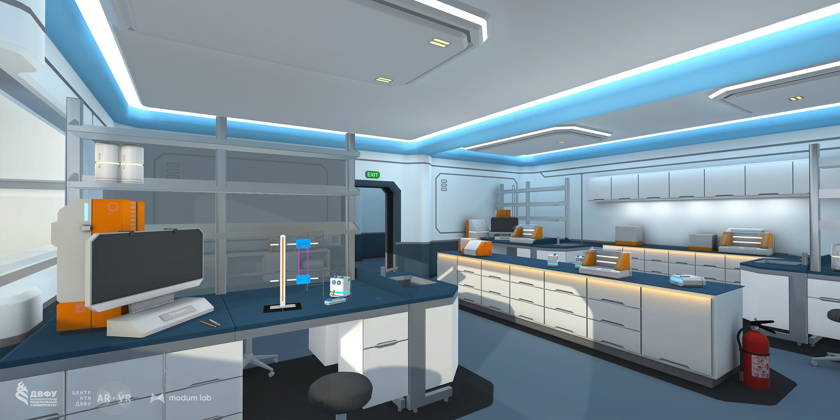
Визуальный стиль виртуальной лаборатории и элементов окружения

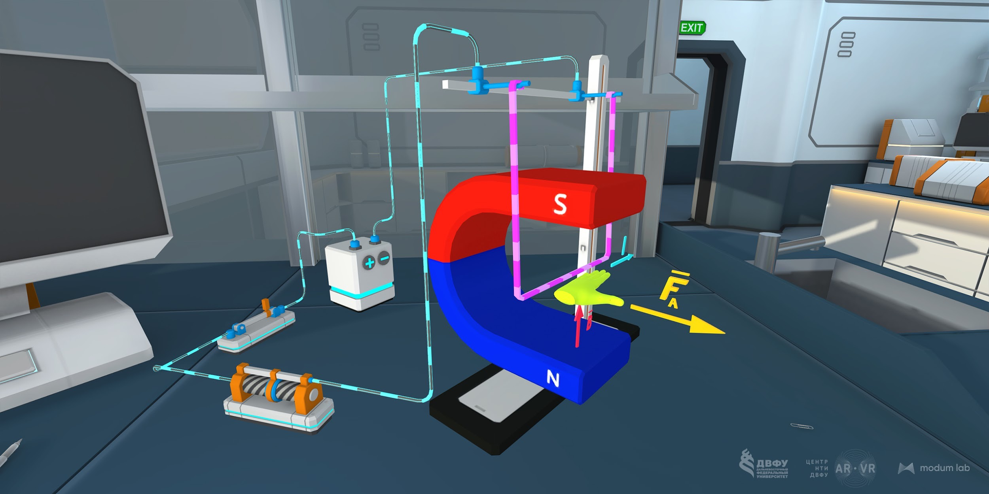
Анимация демонстрации правила левой руки

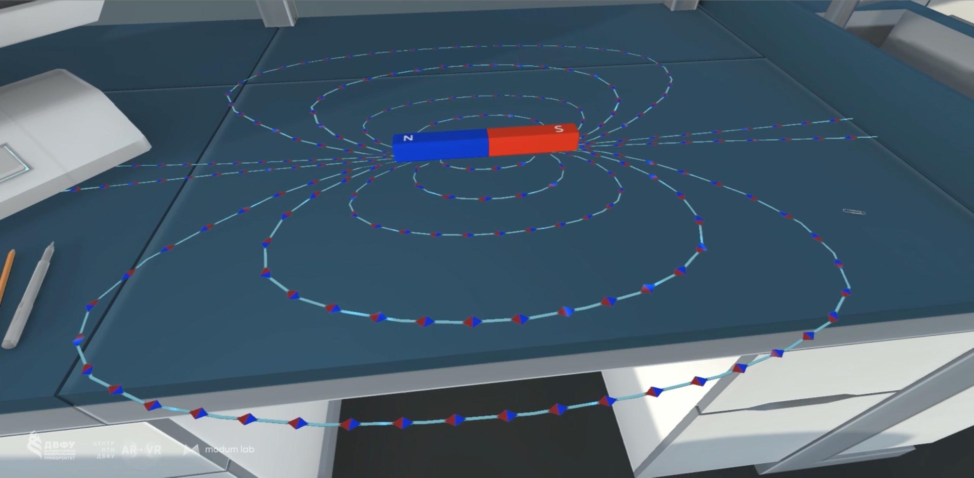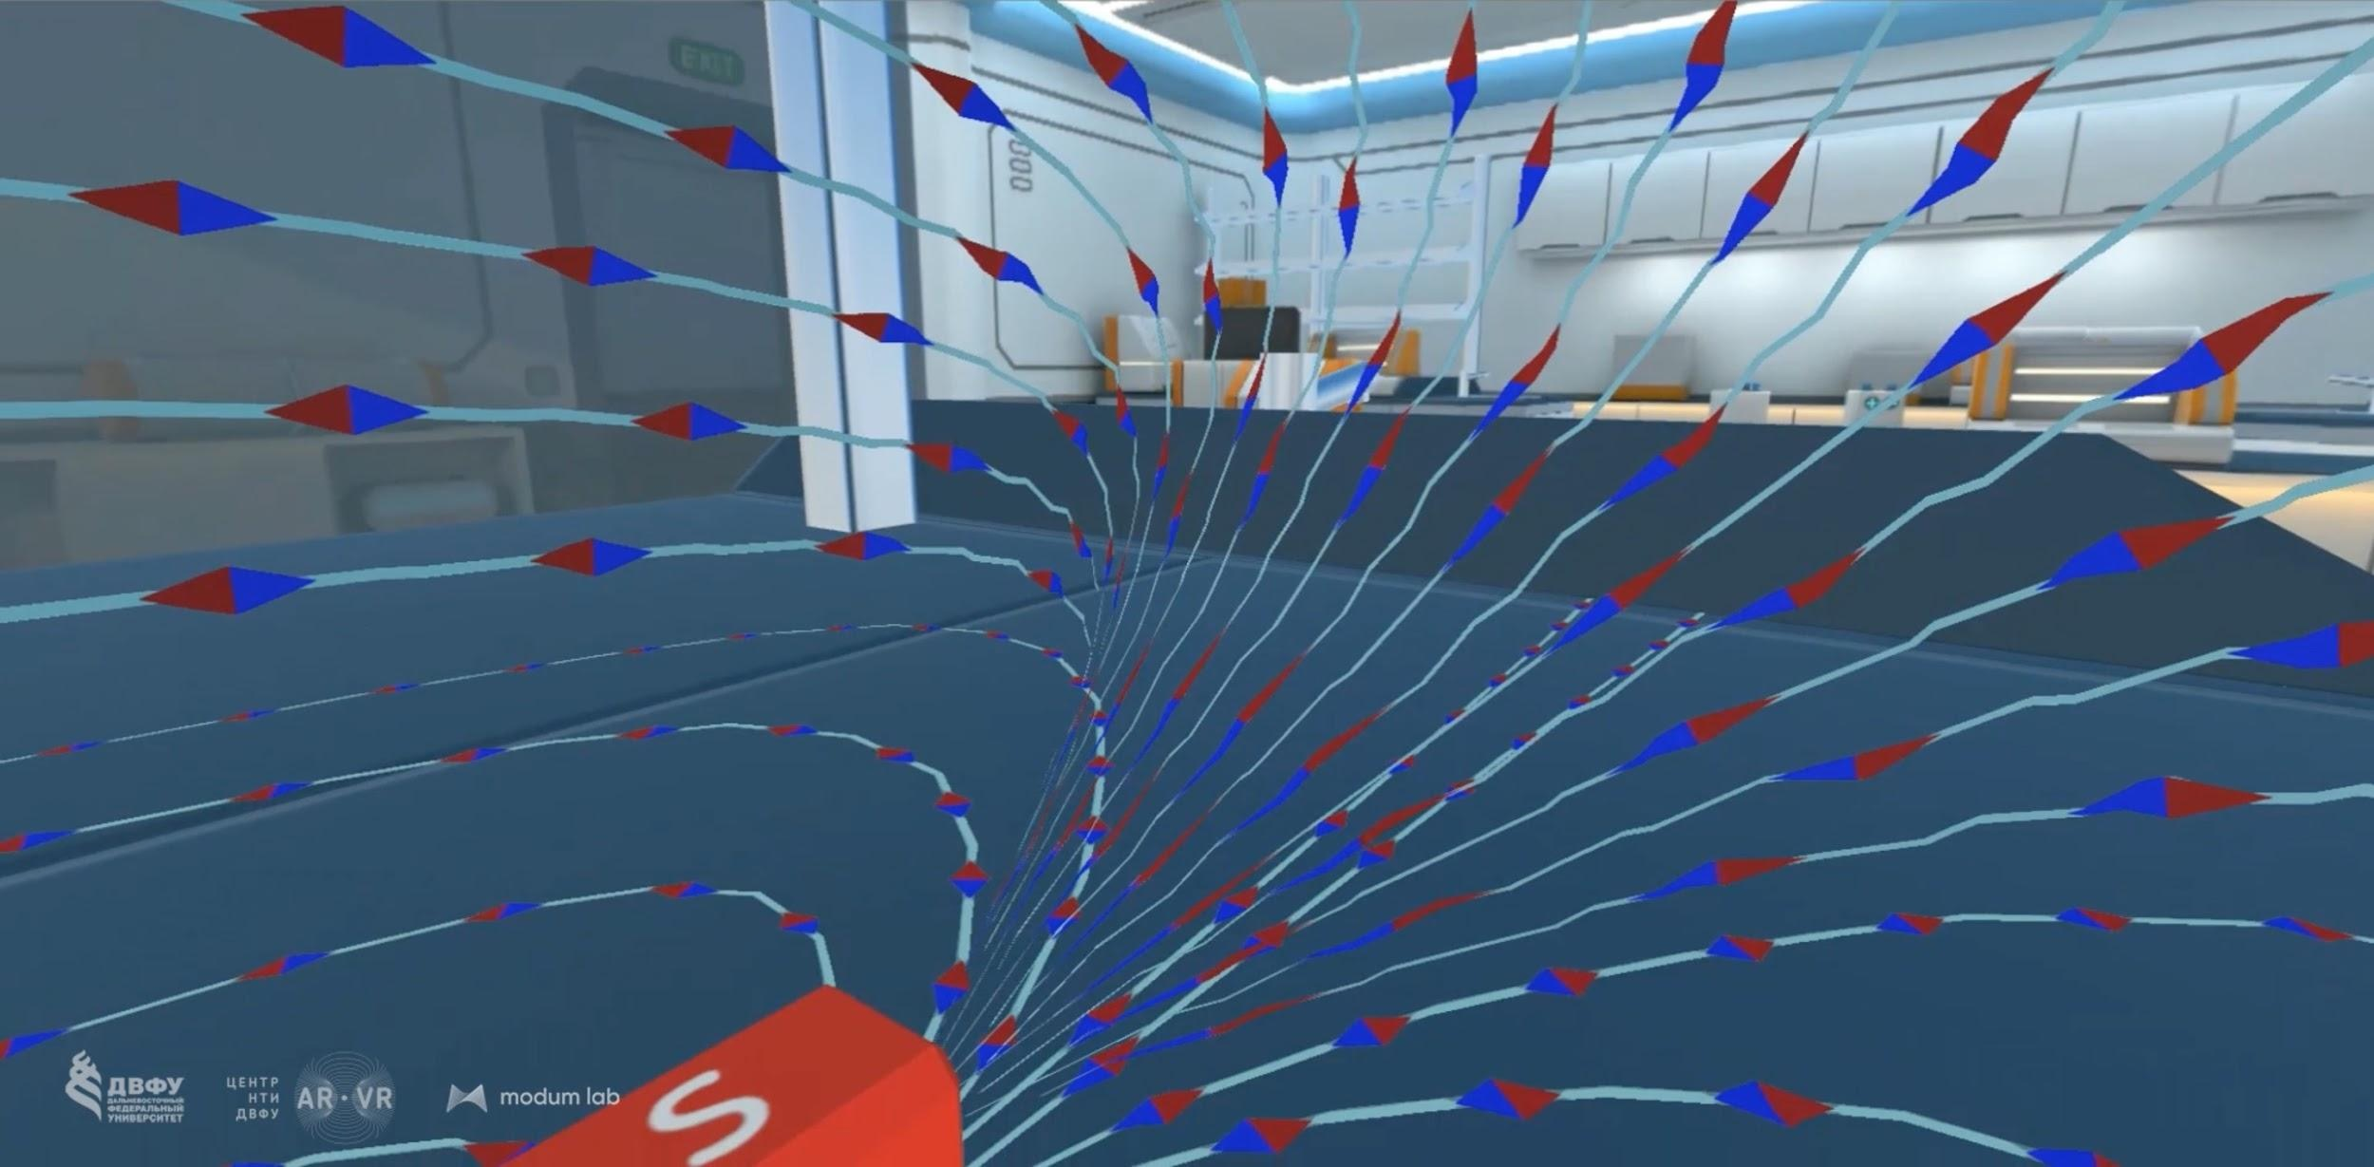
Изменение масштаба окружения для более наглядной демонстрации действия магнитного поля в блоке теории
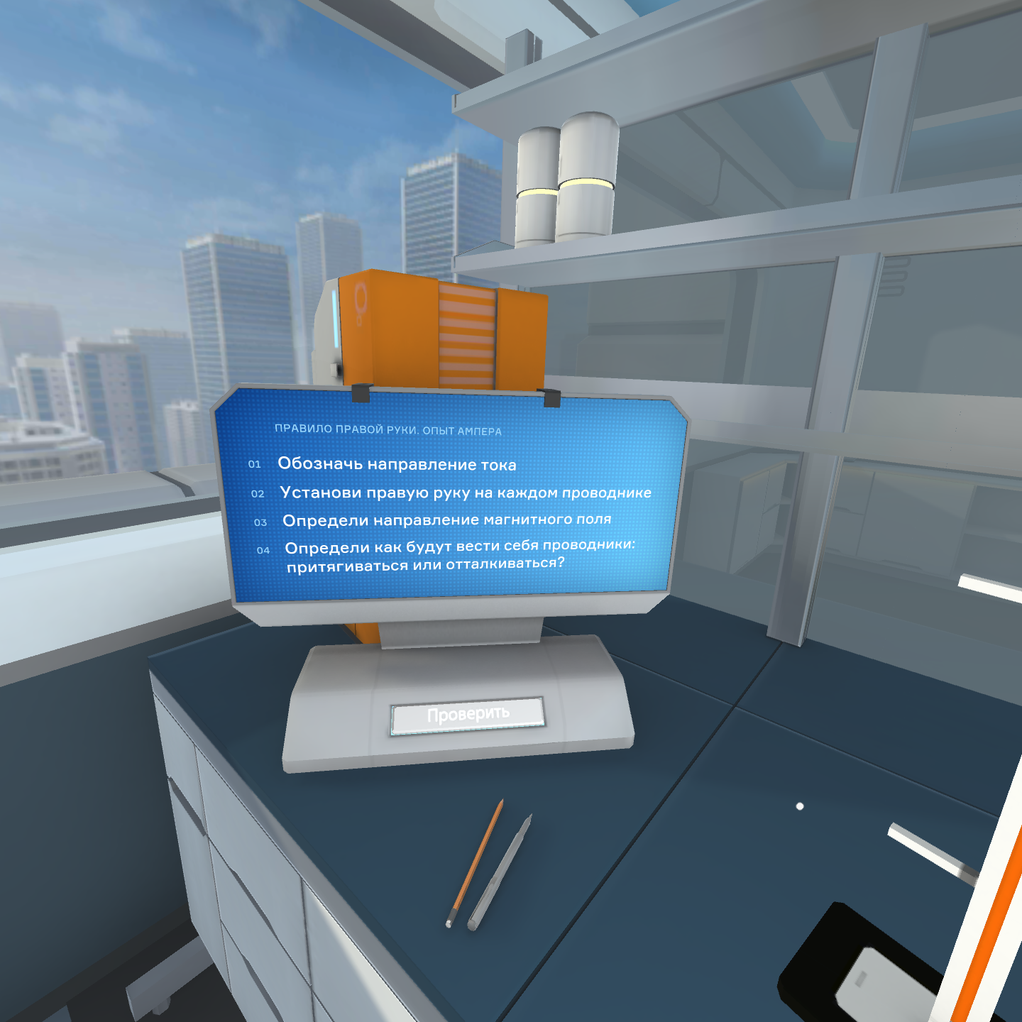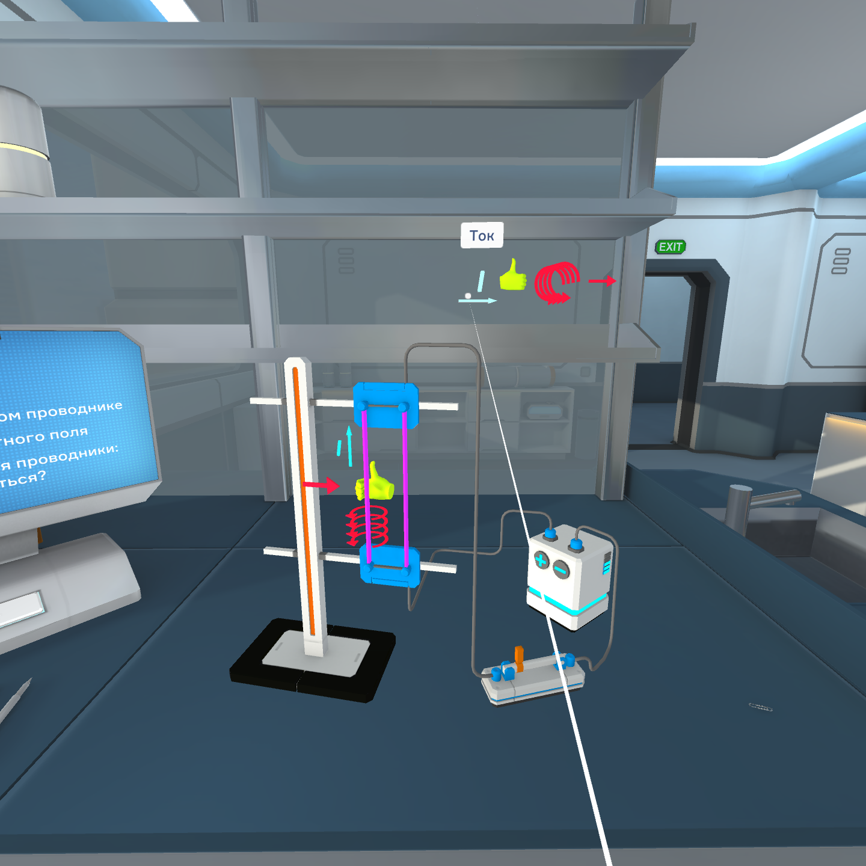
Описание задачи в блоке практики и выбор с помощью контроллера интерактивных элементов для установки в цепи (блок практики)

Технические требования
- Поддержка мобильных шлемов виртуальной реальности:
  - Vive (Focus, Focus Plus, Focus 3);
  - Pico (G2 4k, Neo 2, Neo 3, Pico 4).
- Поддержка стационарных шлемов виртуальной реальности:
  - HTC Vive (Vive, Vive Pro, Vive Pro Eye, Cosmos).
- Возможна адаптация для других моделей

- Для активации приложения требуется доступ в интернет.

Контакты
https://modumlab.com/education
edu@modumlab.com
+7 812 317-70-85

